*Для профилактики детского дорожно - транспортного травматизма в ДОУ созданы необходимые условия:*

В методическом кабинете оформлен Уголок по ПДД в который входят:

* комплекты дорожных знаков
* жезл
* свисток
* светофор
* дидактические игры «Говорящие знаки», «Учим дорожные знаки» и др.

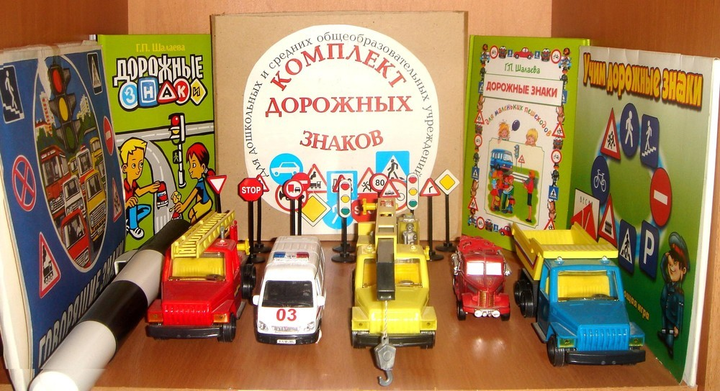

* Методическая литература

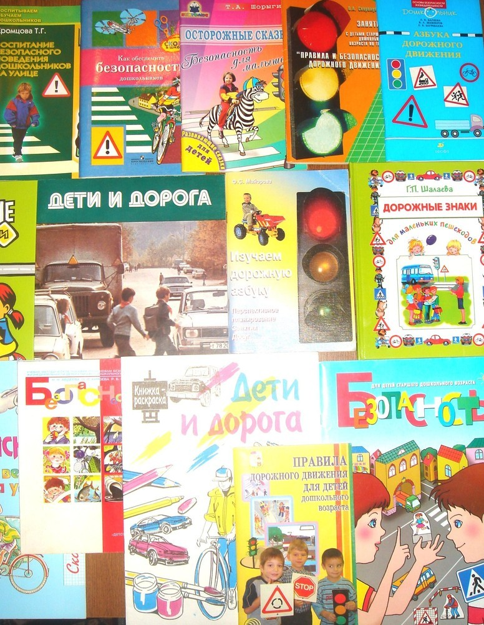

* Наборы плакатов

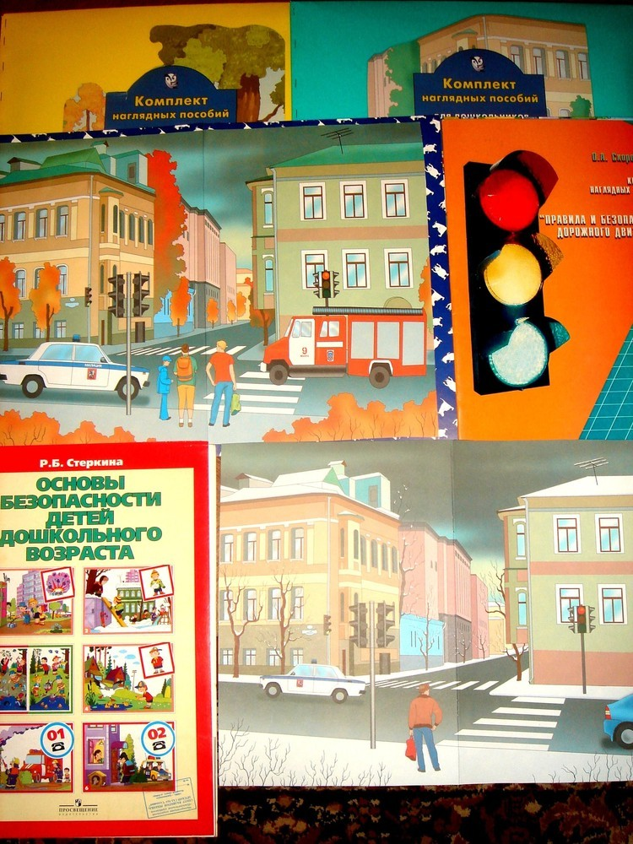

* Создана педагогическая копилка «Азбука дорожного движения», в которую вошли конспекты занятий, циклы бесед, праздники, развлечения, экскурсии, целевые прогулки, консультации для родителей, консультации для воспитателей, игры по ПДД, сказки и рассказы детей, рисунки.
* Представлен инновационный, авторский опыт работы воспитателей высшей квалификационной категории Вовк А.П., Симаковой Т.В., которые разработали систему работы с детьми в данном направлении по всем возрастным группам.

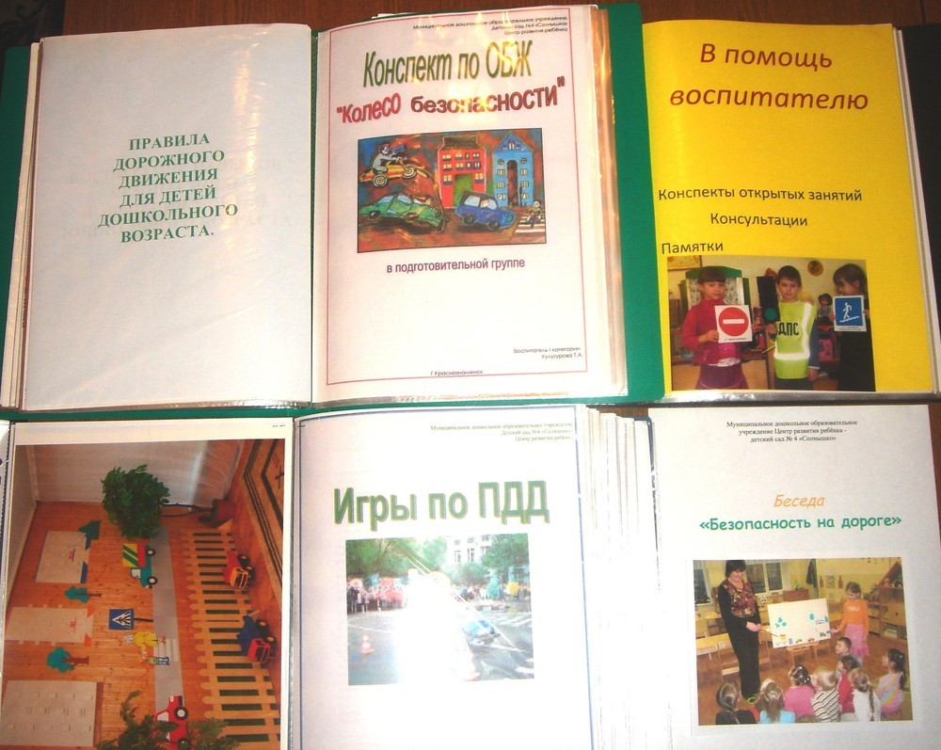

В каждой группе оформлен «Уголок безопасности», в котором имеются:

* комплекты дорожных знаков
* светофоры
* коврики дорожного движения, макеты, панно
* дидактические игры «Дорожные знаки», «Большая прогулка», «Светофор» и др.
* плакаты «Правила поведения на дороге», «Безопасность на дороге», «Специализированные машины»

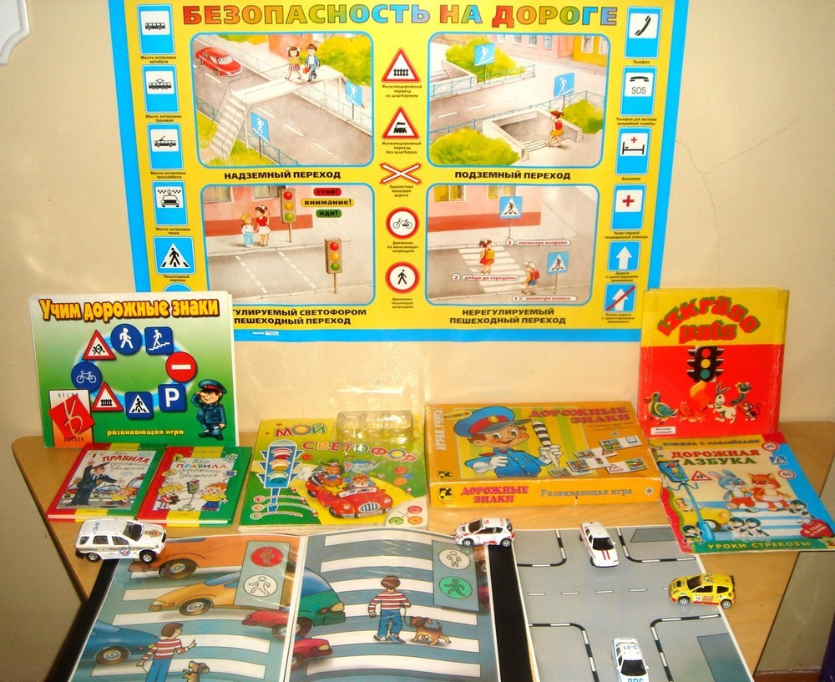

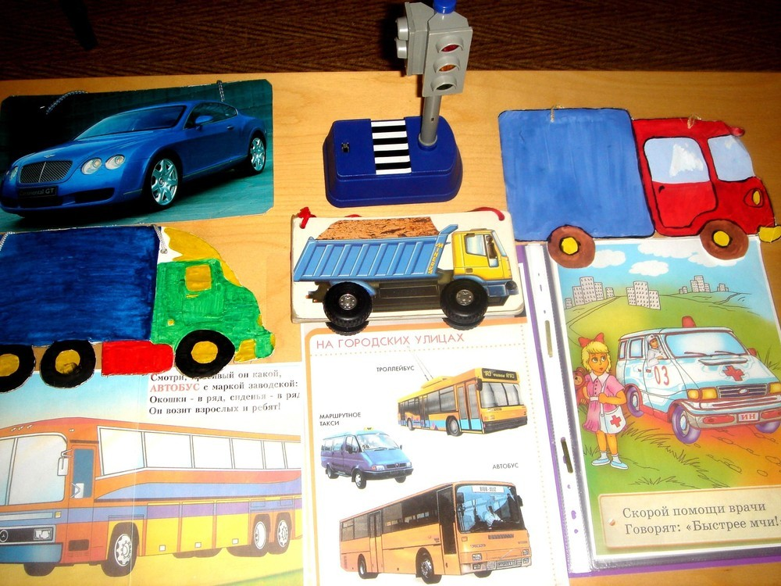

* сюжетные картинки «Осторожно – дорога», «Улица», «Как избежать неприятностей»
* альбомы «Транспорт», «Улицы нашего города», «Азбука безопасности».
* наборы специализированных машин
* жезл, рули
* накидки «Дорожные знаки», «ДПС»
* литературный материал для чтения и заучивания наизусть и др.

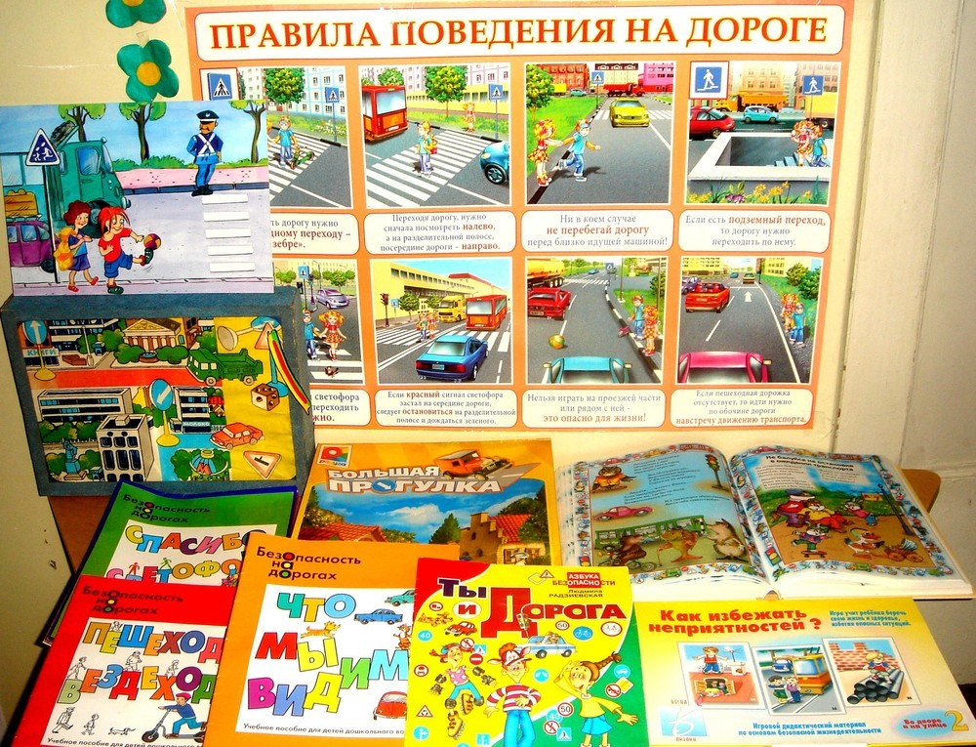

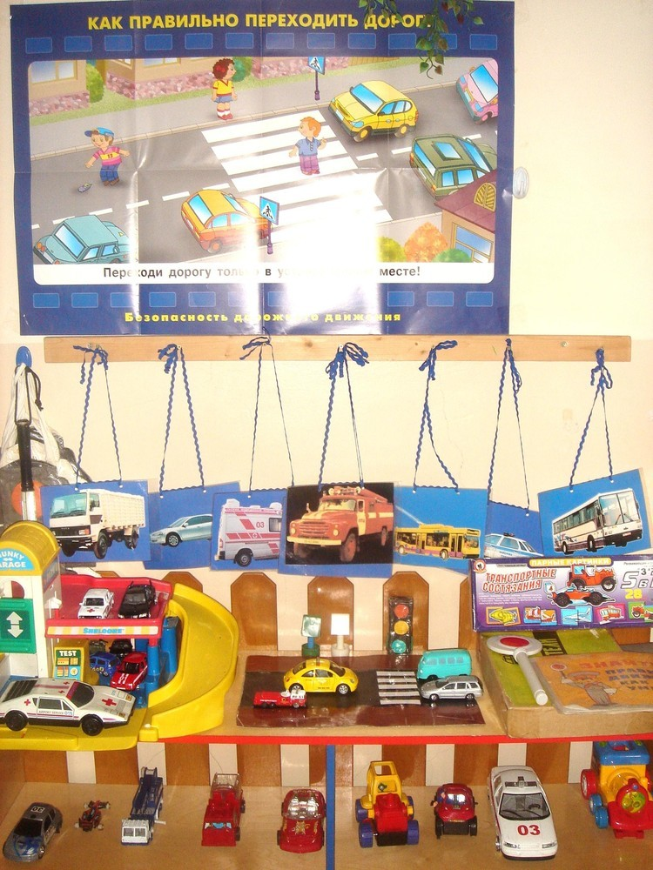

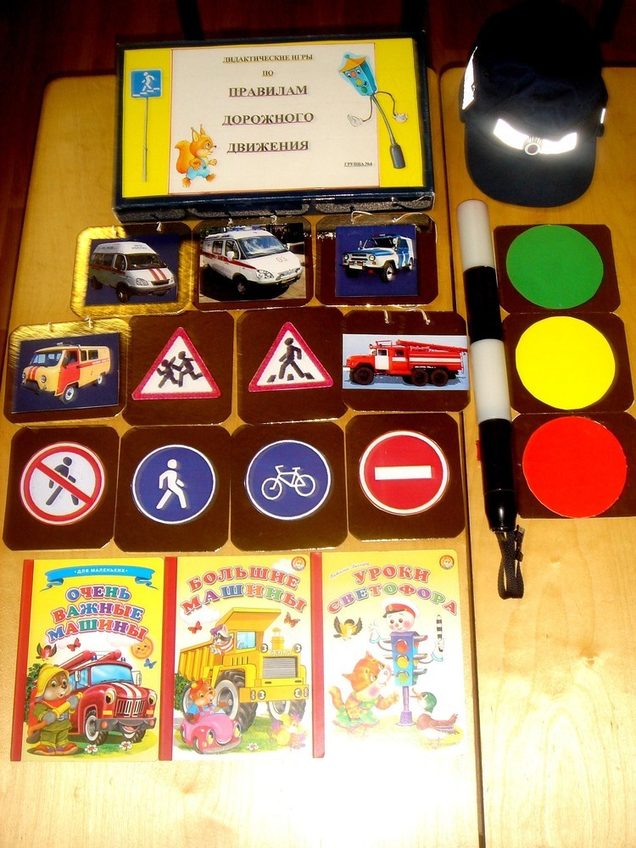

Навыки безопасного поведения, полученные на занятиях и экскурсиях, дети закрепляют в сюжетно – ролевых, дидактических, и подвижных играх.

При формировании представлений дошкольников о правилах дорожного движения предметно – развивающая среда должна быть не только разнообразной и разноплановой, но и функциональной: дети должны овладевать игрой, трудом и общением в процессе ознакомления с правилами дорожного движения, интегрировать в процессе игры разные виды детской деятельности.

Для моделирования ситуаций по правилам дорожного движения используются панно, макеты, переносные знаки, модели автомобилей, игрушки – самоделки и др

Для обучения детей основам безопасности на дороге воспитатели используют яркие плакаты.

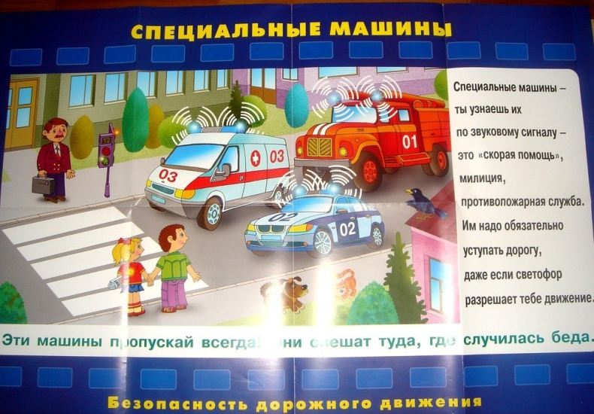

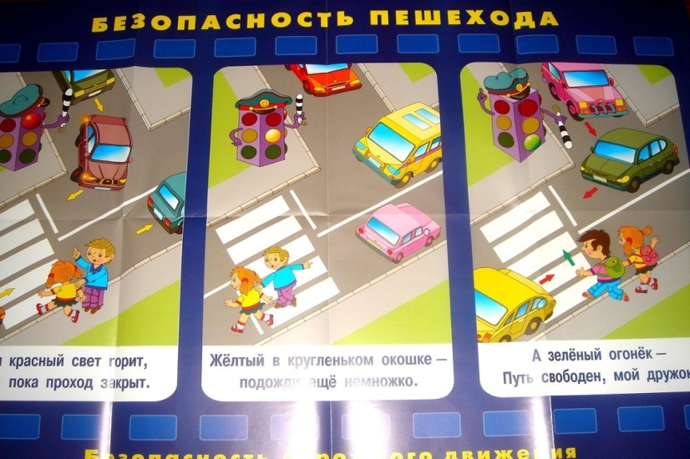

В каждой группе воспитателямисистематизирован материал для работы с детьми и родителями.

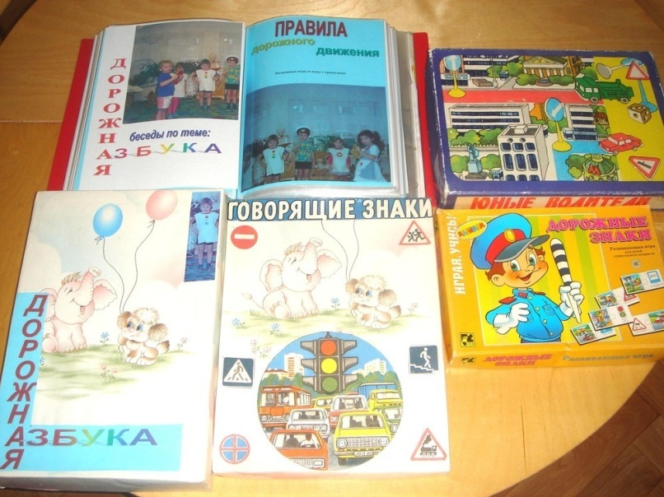

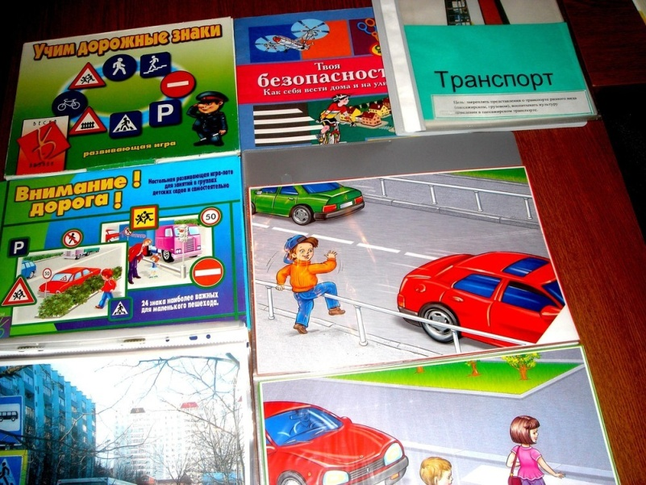

В ДОУ оформляются:

* стенды по обучению детей правилам дорожного движения
* папки – передвижки для родителей «В Стране Светофории», «Ребенок и дорога» и др.
* проводятся выставки детских рисунков и совместных работ детей и родителей.

